**МУНИЦИПАЛЬНОЕ КАЗЕННОЕ УЧРЕЖДЕНИЕ ДОПОЛНИТЕЛЬНОГО ОБРАЗОВАНИЯ АЧИТСКОГО ГОРОДСКОГО ОКРУГА**

**«АЧИТСКИЙ ЦЕНТР ДОПОЛНИТЕЛЬНОГО ОБРАЗОВАНИЯ»**

**ПРИКАЗ**

13 марта 2023 года №56/1

пгт. Ачит

**«Об организации и проведении муниципального этапа регионального конкурса по профессиональному мастерству среди советников директора по воспитанию «Вдохновляй и действуй»**

На основании Плана организационных мероприятий МКУ ДО АГО «Ачитский ЦДО» на 2022-2023 учебный год

**ПРИКАЗЫВАЮ:**

1. Провести муниципальный этап регионального конкурса по профессиональному мастерству среди советников директора по воспитанию и взаимодействию с детскими общественными объединениями в рамках реализации Федерального проекта «Навигаторы детства» «Вдохновляй и действуй» (далее – Конкурс) не позднее 31 марта 2023 года.
2. Утвердить положение о Конкурсе (прилагается).
3. Третьяковой Елене Михайловне, педагогу – организатору МКУ ДО АГО «Ачитский ЦДО»:
   1. Обеспечить размещение на официальном сайте МКУ ДО АГО «Ачитский ЦДО» в информационно-телекоммуникационной сети «Интернет» (<https://cdo-achit.uralschool.ru>) информации о сроках и порядке проведения Конкурса, итогах муниципального этапа регионального конкурса.
   2. Организовать прием заявок в срок до 20.03.2023 года (включительно).
   3. Обеспечить проведение Конкурса в срок до 31.03.2023 года.
   4. Организовать работу членов жюри Конкурса по оценке конкурсных материалов, представленных участниками в срок с 20 марта 2023 года по 31 марта 2023 года.
   5. Организовать подготовку протоколов и наградных материалов в течение 10 рабочих дней после окончания экспертизы в электронном варианте.
4. 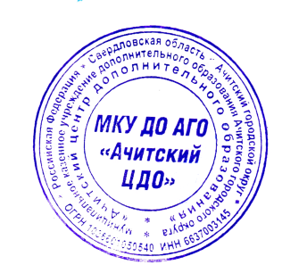Контроль за исполнением настоящего приказа оставляю за собой.

Директор МКУ ДО АГО

«Ачитский ЦДО» Т.С. Новоселова

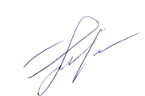С приказом ознакомлена:

Третьякова Е.М. ____________ «_13_»_марта__2023 год